
Itzel Martinez
Axity

Diseño Tecnico
om-125 médico - vaciar carrito y carrito guardado

APROBACIONES
Creado por: | Itzel Martínez Delgado | Fecha: | 08 Julio 2024
Revisado por: |  | Fecha:

HISTORIAL DE VERSIONES
VERSIÓN | FECHA | AUTOR | CAMBIO | SECCIONES AFECTADAS
1.0 | 08 Julio 2024 | Itzel Martínez Delgado | Creación documento | Todo
1.1

INTRODUCCIÓN

Este documento tiene como objetivo describir la solución técnica que se implementa para cubrir el requerimiento “OM-125 Médico - Vaciar carrito y carrito guardado”

Objetivo General

Implementar una funcionalidad que permita a los médicos vaciar el carrito de compras o el carrito guardado, mediante un botón visible y accesible, el cual, al ser seleccionado, mostrará un mensaje de confirmación con opciones para aceptar o cancelar la eliminación masiva de productos, asegurando que al vaciar el carrito se actualice el contador de inactividad y se evite el envío de notificaciones de carrito olvidado.

Alcance

1.- Eficiencia en la Gestión de Pedidos:

Facilitar a los médicos la eliminación masiva de productos no deseados del carrito y carrito guardado, ahorrando tiempo y mejorando la experiencia de usuario.

2.- Actualización en Tiempo Real:

Asegurar que, al vaciar el carrito se refleje inmediatamente en el contador de inactividad del asesor, manteniendo actualizada la información y mejorando la coordinación entre el médico y el asesor.

3.- Prevención de Notificaciones Innecesarias:

Evitar el envío de notificaciones de carrito olvidado cuando se vacíe el carrito, reduciendo posibles confusiones y molestias para los médicos.

Valor
Se proporcionará una herramienta que mejora significativamente la eficiencia y efectividad en la gestión de pedidos para los médicos. La importancia de este sistema radica en su capacidad para optimizar el tiempo, mejorar la coordinación, reducir confusiones, y aumentar la satisfacción del usuario.
En resumen, este sistema resolverá problemas de gestión de pedidos, mejorará la eficiencia operativa y aumentará la satisfacción del usuario, aportando un beneficio tangible tanto para los médicos como para los asesores.

Público objetivo
Médicos.

Definiciones y/o acrónimos
NA

DISEÑO DETALLADO

Nombre del requerimiento:
Limpieza de carrito y/o carrito guardado.
Breve descripción del requerimiento:
Se implementará un servicio que permita vaciar de forma masiva los productos añadidos de un carrito de compras.

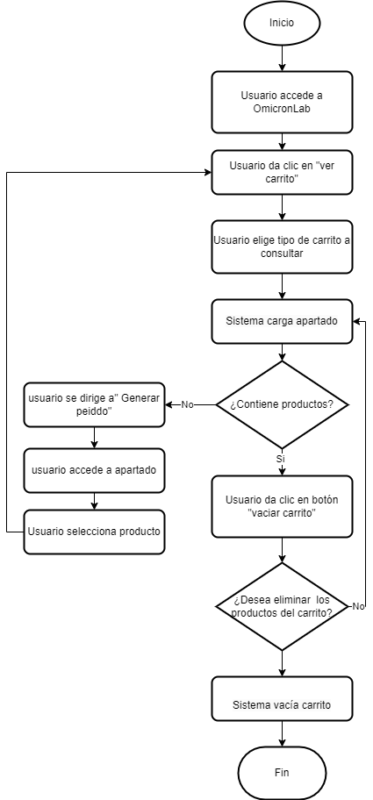
Diagrama de flujo:

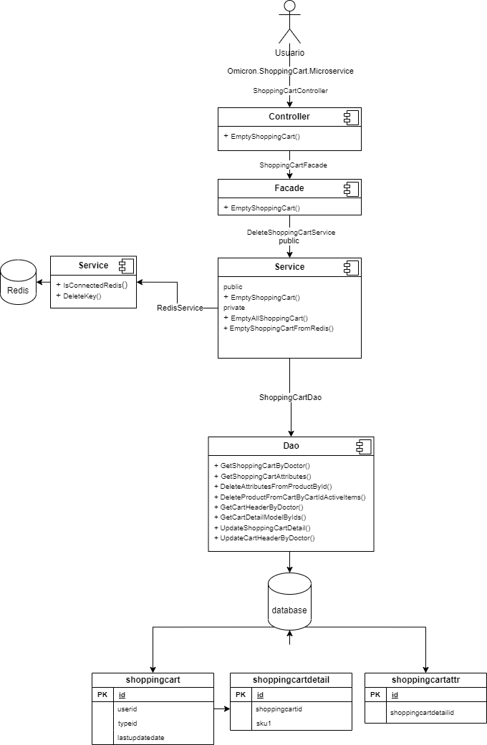
Diagrama de procesos

DESCRIPCIÓN DETALLADA

Detalle del desarrollo:

Se implementará un nuevo servicio para la eliminación masiva de productos previamente añadidos al carrito de compras. Este servicio no requerirá parámetros adicionales más allá del ‘cardcode’ del médico y el tipo de carrito (carrito actual o carrito guardado) que se desea vaciar, permitiendo así la eliminación de productos de ambos carritos o de uno solo, según sea necesario.

La implementación se basará en el servicio existente que elimina productos individualmente de los carritos, extendiendo su funcionalidad para soportar operaciones masivas.

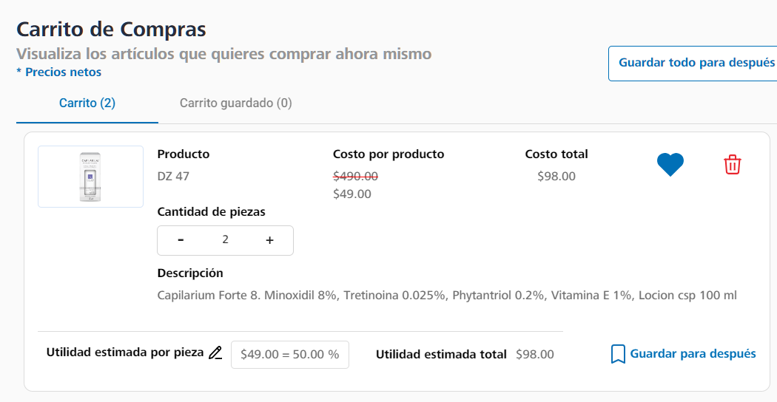
Prototipo:
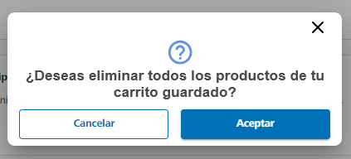

Diccionario de datos

Especificación de interfaces
NOMBRE | /cart/deleteitems/all
FUNCIÓN | Limpieza de carrito
ENTRADAS | cardCode=&typecar
SALIDAS | ResultDto

Especificación de entidades
Nombre entidad | Nombre Base de datos | Tipo de gestor
shoppingcartattr | omicron_dxp | PostgreSQL
shoppingcartdetail | omicron_dxp | PostgreSQL
shoppingcart | omicron_dxp | PostgreSQL

